

**Оңтүстік Қазақстан облысы әкімдігінің 2014 жылғы 28 сәуірдегі № 101 "Ауылдық елді мекендерге жұмыс істеуге және тұруға келген денсаулық сақтау, білім беру, әлеуметтік қамсыздандыру, мәдениет, спорт және агроөнеркәсіптік кешен саласындағы мамандарға әлеуметтік қолдау шараларын ұсыну" мемлекеттік көрсетілетін қызметінің регламентін бекіту туралы" қаулысына өзгерістер мен толықтыру енгізу туралы**

***Күшін жойған***

Оңтүстік Қазақстан облыстық әкімдігінің 2014 жылғы 25 тамыздағы № 268 қаулысы. Оңтүстік Қазақстан облысының Әділет департаментінде 2014 жылғы 26 қыркүйекте № 2813 болып тіркелді. Күші жойылды - Оңтүстік Қазақстан облыстық әкімдігінің 2015 жылғы 5 маусымдағы № 165 қаулысымен

      Ескерту. Күші жойылды - Оңтүстік Қазақстан облыстық әкімдігінің 05.06.2015 № 165 қаулысымен (алғашқы ресми жарияланған күнінен кейін күнтізбелік он күн өткен соң қолданысқа енгізіледі).

      «Қазақстан Республикасындағы жергілікті мемлекеттік басқару және өзін-өзі басқару туралы» Қазақстан Республикасының 2001 жылғы 23 қаңтардағы Заңының 27-бабы 2-тармағына, «Мемлекеттік көрсетілетін қызметтер туралы» 2013 жылғы 15 сәуірдегі Қазақстан Республикасы Заңына және «Мемлекеттік көрсетілетін қызметтердің стандарттары мен регламенттерін әзірлеу жөніндегі қағиданы бекіту туралы» Қазақстан Республикасы Экономика және бюджеттік жоспарлау министрінің 2013 жылғы 14 тамыздағы № 249 бұйрығына өзгерістер мен толықтыру енгізу туралы» Қазақстан Республикасы Экономика және бюджеттік жоспарлау министрінің 2014 жылғы 12 мамырдағы № 133 бұйрығына сәйкес Оңтүстік Қазақстан облысының әкімдігі **ҚАУЛЫ ЕТЕДІ**:  
      1. Оңтүстік Қазақстан облысы әкімдігінің 2014 жылғы 28 сәуірдегі № 101 «Ауылдық елді мекендерге жұмыс істеуге және тұруға келген денсаулық сақтау, білім беру, әлеуметтік қамсыздандыру, мәдениет, спорт және агроөнеркәсіптік кешен саласындағы мамандарға әлеуметтік қолдау шараларын ұсыну» мемлекеттік көрсетілетін қызметінің регламентін бекіту туралы» қаулысына (Нормативтік құқықтық актілерді мемлекеттік тіркеу тізілімінде 2668-нөмірімен тіркелген, 2014 жылғы 31 мамырда «Оңтүстік Қазақстан» газетінде жарияланған) мынадай өзгерістер мен толықтыру енгізілсін:  
      жоғарыда көрсетілген облыс әкімдігінің қаулысымен бекітілген «Ауылдық елді мекендерге жұмыс істеуге және тұруға келген денсаулық сақтау, білім беру, әлеуметтік қамсыздандыру, мәдениет, спорт және агроөнеркәсіптік кешен саласындағы мамандарға әлеуметтік қолдау шараларын ұсыну» мемлекеттік көрсетілетін қызмет регламентінде:  
      «1. Жалпы ережелер» бөлімнің 1-тармағындағы «облыстық маңызы бар аудандардың және қалалардың» деген сөздер «аудандардың және облыстық маңызы бар қалалардың» деген сөздермен ауыстырылсын;  
      «4. Халыққа қызмет көрсету орталығымен және (немесе) өзге де көрсетілетін қызметті берушілермен өзара іс-қимыл тәртібін, сондай-ақ мемлекеттік қызмет көрсету процесінде ақпараттық жүйелерді пайдалану тәртібін сипаттау» бөлімі келесідей редакцияда жазылсын:  
      «8. Мемлекеттік қызмет көрсету процесіндегі көрсетілетін қызметті берушінің құрылымдық бөлімшелерінің (қызметкерлерінің) өзара іс-қимылдары рәсімдері (іс-қимылдардың) реттілігінің схемалық және графикалық түрде сипатталуы осы регламенттің 1 және 2 қосымшаларында бейнеленген.»;  
      келесі мазмұндағы 9 тармақпен толықтырылсын:  
      «9. Мемлекеттік қызмет көрсетудің бизнес-процестерінің анықтамалығы осы регламенттің 3 қосымшасында бейнеленген.»;  
      осы облыс әкімдігі қаулысының қосымшасына сәйкес 3 қосымшамен толықтырылсын.  
      2. «Оңтүстік Қазақстан облысының экономика және бюджеттік жоспарлау басқармасы» мемлекеттік мекемесі Қазақстан Республикасының заңнамалық актілерінде белгіленген тәртіпте:  
      1) осы қаулыны Оңтүстік Қазақстан облысының аумағында таратылатын мерзімді баспа басылымдарында және «Әділет» ақпараттық-құқықтық жүйесінде ресми жариялануын;  
      2) осы қаулыны Оңтүстік Қазақстан облысы әкімдігінің интернет-ресурсына орналастыруын қамтамасыз етсін.  
      3. Осы қаулы оның алғашқы ресми жарияланған күнінен кейін күнтізбелік он күн өткен соң қолданысқа енгізіледі.  
      4. Осы қаулының орындалуын бақылау облыс әкімінің орынбасары Е. Садырға жүктелсін.

*Облыс әкімі                                А.Мырзахметов*

*Б.Оспанов*  
*Б.Жылқышиев*  
*Ә.Бектаев*  
*С.Қаныбеков*  
*Е.Садыр*  
*С.Тұяқбаев*  
*А.Абдуллаев*  
*Р.Исаева*

Оңтүстік Қазақстан облысы әкімдігінің  
2014 жылғы 25 тамыздағы № 268 қаулысына  
қосымша

«Ауылдық елді мекендерге жұмыс істеуге және  
тұруға келген денсаулық сақтау, білім беру,  
әлеуметтік қамсыздандыру, мәдениет, спорт және  
агроөнеркәсіптік кешен саласындағы мамандарға  
әлеуметтік қолдау шараларын ұсыну»  
мемлекеттік көрсетілетін қызметінің регламентіне  
3 қосымша

**Мемлекеттік қызмет көрсетудің бизнес-процестерінің анықтамалығы**

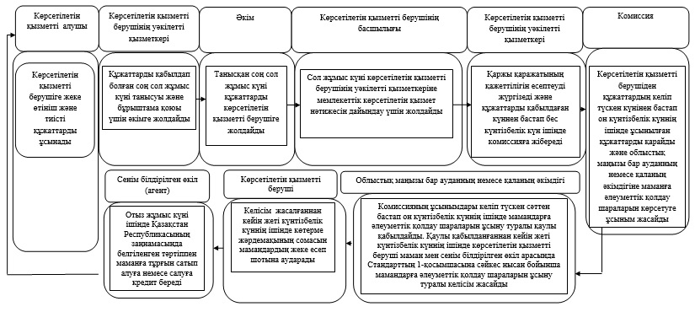

© 2012. Қазақстан Республикасы Әділет министрлігінің «Қазақстан Республикасының Заңнама және құқықтық ақпарат институты» ШЖҚ РМК